国网22022-5仪器仪表总计招20包4230万元，17家企业中标
来源： 电能革新/命号
电能革新/命号对这批次招标的仪器仪表中标候选人统一以国网2022-5仪器仪表的名称进行分析。
国网22022-5仪器仪表总计招20包4230万元，由17家企业提供。
17家中标企业中，10家金额过200万元，5家过300万元，最高的1家过700万元。
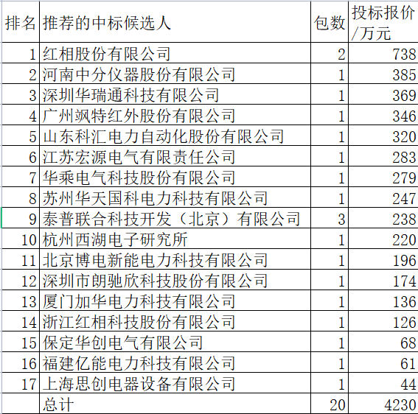
国网2022-5仪器仪表4230万元17家中标企业榜单
第1的红相股份有限公司中2包738万元，占总金额的17.4%。红相股份有限公司的领先优势大，比第2的高出8.3个百分点。
第2的河南中分仪器股份有限公司中1包385万元，占总金额的9.1%。
第3的深圳华瑞通科技有限公司中1包369万元，占总金额的8.7%。
第4的广州飒特红外股份有限公司中1包346万元，占总金额的8.2%。
第5的山东科汇电力自动化股份有限公司中1包320万元，占总金额的7.6%。
第6的江苏宏源电气有限责任公司中1包283万元，占总金额的6.7%。
第7的华乘电气科技股份有限公司中1包279万元，占总金额的6.6%。
第8的苏州华天国科电力科技有限公司中1包247万元，占总金额的5.8%。
第9的泰普联合科技开发（北京）有限公司中3包238万元，占总金额的5.6%。
第10的杭州西湖电子研究所中1包220万元，占总金额的5.2%。
第11的北京博电新能电力科技有限公司中1包196万元，占总金额的4.6%。
第12的深圳市朗驰欣科技股份有限公司中1包174万元，占总金额的4.1%。
第13的厦门加华电力科技有限公司中1包136万元，占总金额的3.2%。
第14的浙江红相科技股份有限公司中1包126万元，占总金额的3.0%。
第15的保定华创电气有限公司中1包68万元，占总金额的1.6%。
第16的福建亿能电力科技有限公司中1包61万元，占总金额的1.4%。
第17的上海思创电器设备有限公司中1包44万元，占总金额的1.0%。

